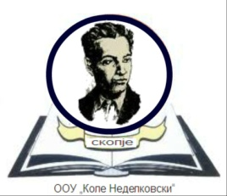

ПРОТОКОЛ ЗА УЧИЛИШТЕТО

- Наставниот процес во училиштето ќе се реализира од 08:00 до 18:15 часот;

- Учениците ќе доаѓаат во училиште во периодот предвиден според распоредот за својата паралелка;

- Секојдневно ќе се мери температурата на вработените и учениците како и дезинфекција на рацете и обувките при влез во училиштето;

- Протокот на учениците и вработените во и надвор од училиште ќе се одвива по строго контролиран ред;

- За контролиран влез и излез во/од училиште, пред и внатре во училиштето, се организира редарска служба, со цел спроведување на редот и одржување на потребното растојание меѓу учениците од минимум 1,5 метар и тоа 2 редари пред влезот на училиштето и 2 редари во училиштето. Редарите се ангажираат од редот на вработените во училиштето за што одлучува директорот на основното училиште;

- Вработените во училиштето и учениците при влегување во училиште, за време на престојот во училиште и за време на наставата задолжително ја почитуваат мерката за физичка дистанца од најмалку 1,5 метар и носат заштитна маска, покривка на лице, освен кога се на отворено во училишниот двор со одржување на препорачаната дистанца;

- Вработените при влезот во училиште задолжително ги дезинфицираат обувките и рацете;

- Строго се забранува влез на родители во училишната зграда и на лица кои не се вработени во училиште;

- Се забранува поздравување со физички контакт за вработените во училиштето и меѓу учениците;

- Треба да се избегнува влегување на други лица (на пример, за чистење, поправка или внесување храна) во училниците сè додека учениците се наоѓаат во нив, како и влегување во училишната зграда на лица кои не се вработени во училиштето или деца кои не се ученици на тоа училиште.

